В рамках формирования современной городской среды в г. Веневе продолжаются работы по благоустройству дворовых территорий

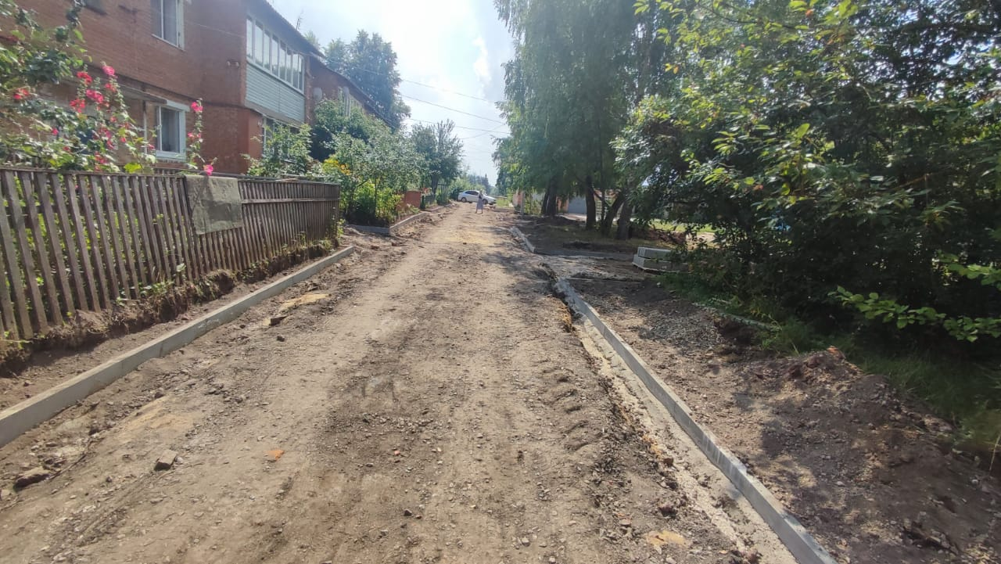

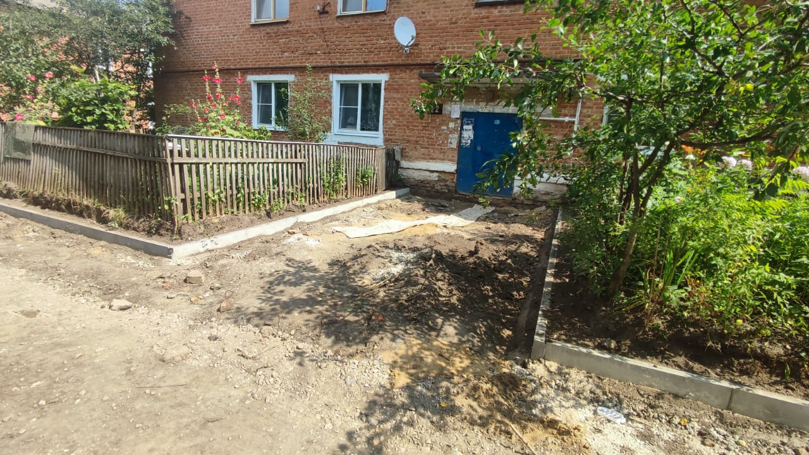

В текущем году в рамках федерального проекта «Формирование комфортной городской среды» национального проекта «Жилье и городская среда» в г. Веневе продолжается реализация мероприятий по благоустройству дворовых территорий.

В настоящее время подрядной организацией ООО «Дорожник» завершены работы по благоустройству дворовых территорий многоквартирных домов №14в, №14г по улице Белова, №8 по улице Л. Толстого.

ООО «Дорожник» приступил к выполнению работ во дворовой территории многоквартирных домов №22 и №24 по улице Белова. В рамках благоустройства данной дворовой территории будут произведены работы по асфальтированию дворового проезда автотранспорта, подходов в подъезды, замена бордюрного камня, устройство пешеходных дорожек, парковочных карманов, устройство зон отдыха возле подъездов с установкой лавочек и урн.

Всего в рамках нацпроекта «Жилье и городская среда» в 2022 году планируется благоустроить 9-ть дворовых территорий 10-ти многоквартирных домов в г. Веневе на сумму 9,6 млн. рублей.